«День Снеговика»
18 января - Всемирный день Снеговика. Цель данного тематического дня - создать у детей праздничное настроение, дать представление о том, что у Снеговика тоже есть день рождения.
Снеговик стал обязательным символом зимы, каникул у детворы и новогодних праздников у взрослых. Этот Снеговик является одним из главных новогодних персонажей, он выступает в роли помощника Деда Мороза. А ещё снеговик - зимняя забава, знакомая всем с детства простая снежная скульптура, создаваемая зимой в основном детьми. Лепка снеговиков дошла до нас с древних времён, как детская зимняя игра. Мы не оставили без внимания эту праздничную дату.
В день снеговика в нашей младшей группе воспитатели организовали мероприятия по данной теме: дети водили хоровод «Каравай» для Снеговика, читали произведения по теме, отгадывали загадки, играли в игры «Собери снеговика», в музыкально подвижную игру «Мы наденем варежки», в подвижную игру «Игра в снежки», выполняли аппликацию «Снеговик» из ватных дисков, беседовали о празднике и совместно с родителями организовали в группе выставку, поделки снеговиков из различных материалов и приняли участие в конкурсе рисунков «День Снеговика».
Зимние месяцы холодные, ведь зимняя погода капризная, но мы любим зиму за её красоту и наши дети с удовольствием гуляют на участке детского сада. Они очень любят кидать снежки, кататься с горок, лепить снеговиков.

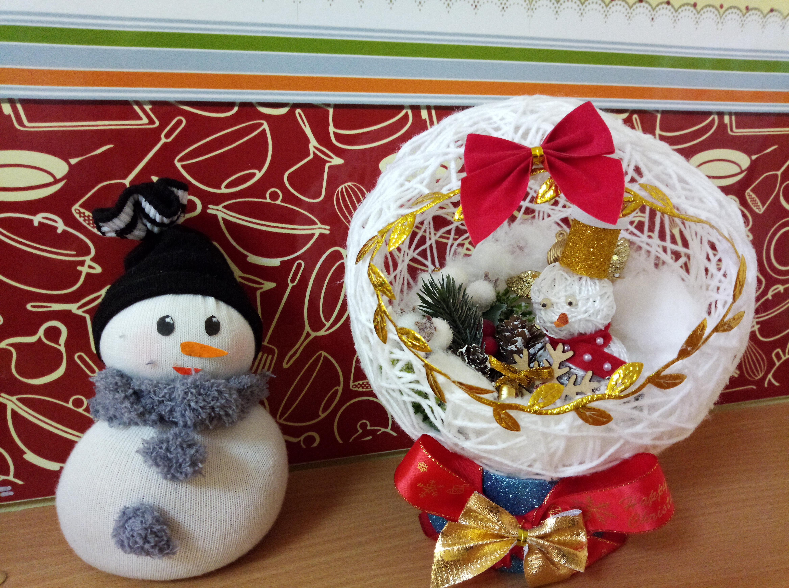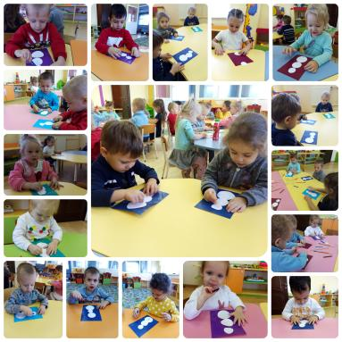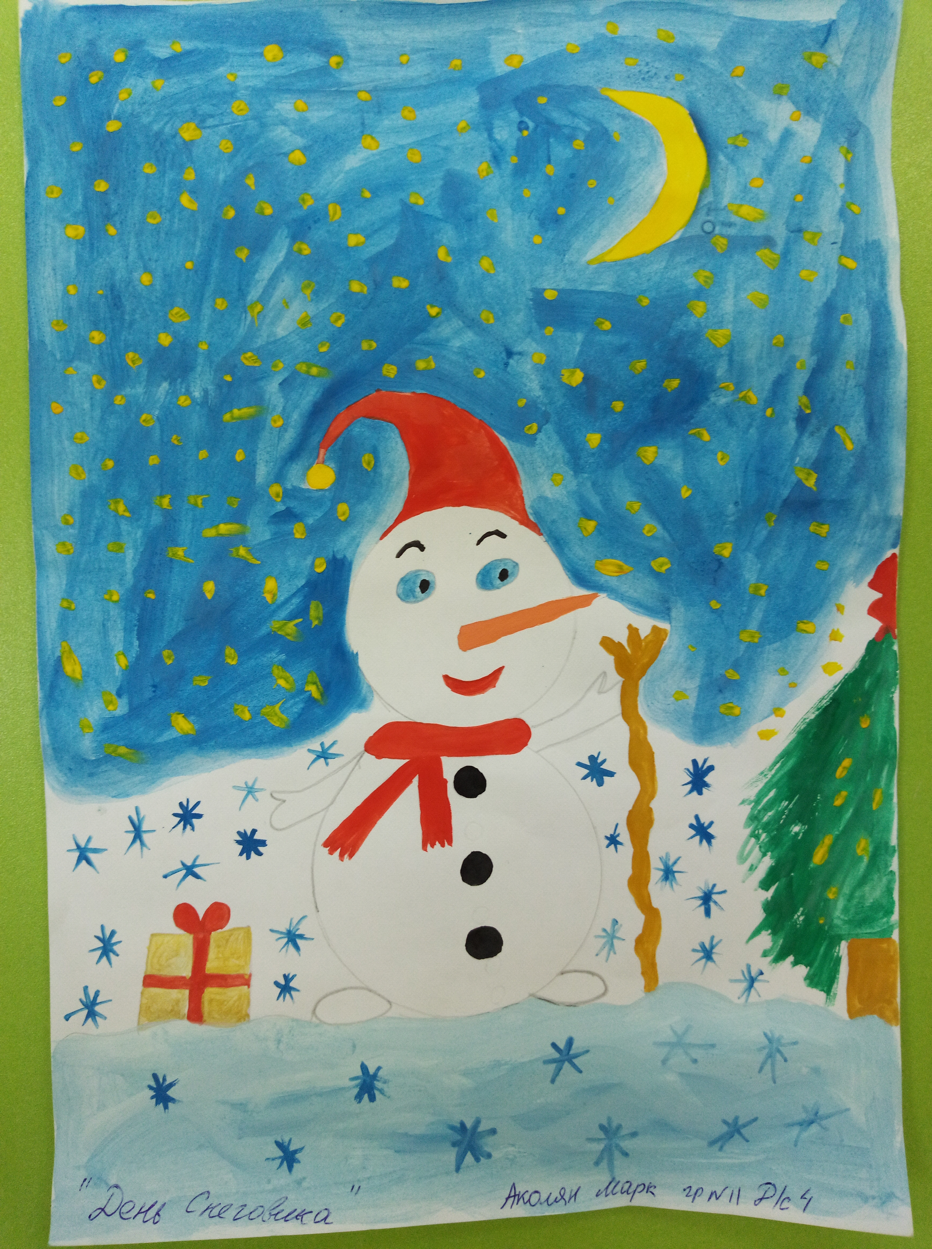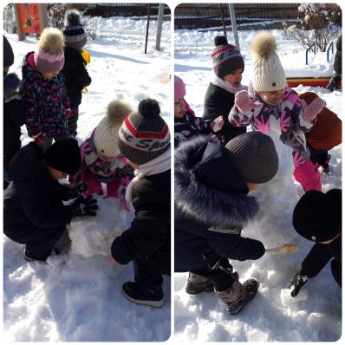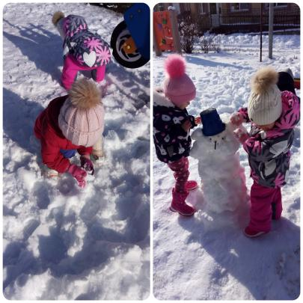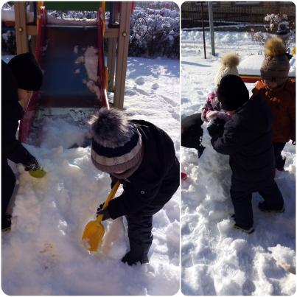

Информационный источник:
https://www.maam.ru/detskijsad/vsemirnyi-den-snegovika.html

